2022年8月台灣製造業採購經理人指數為47.2%
國家發展委員會
NATIONAL DEVELOPMENT COUNCIL

（August 2022 Taiwan Manufacturing PMI at 47.2%）
新增訂單與生產緊縮，人力僱用轉為緊縮，
供應商交貨時間下降，存貨擴張。
2022年8月台灣製造業採購經理人指數¹
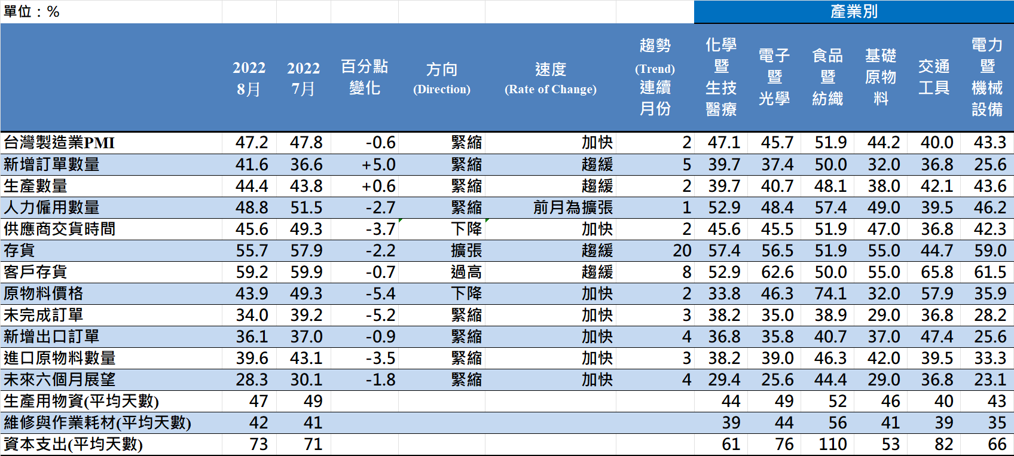
台灣製造業PMI時間序列走勢圖  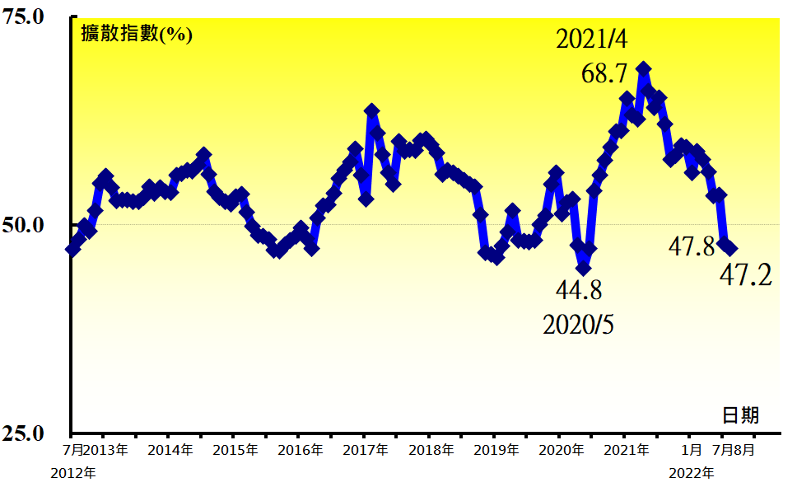 | 產業別PMI示意圖  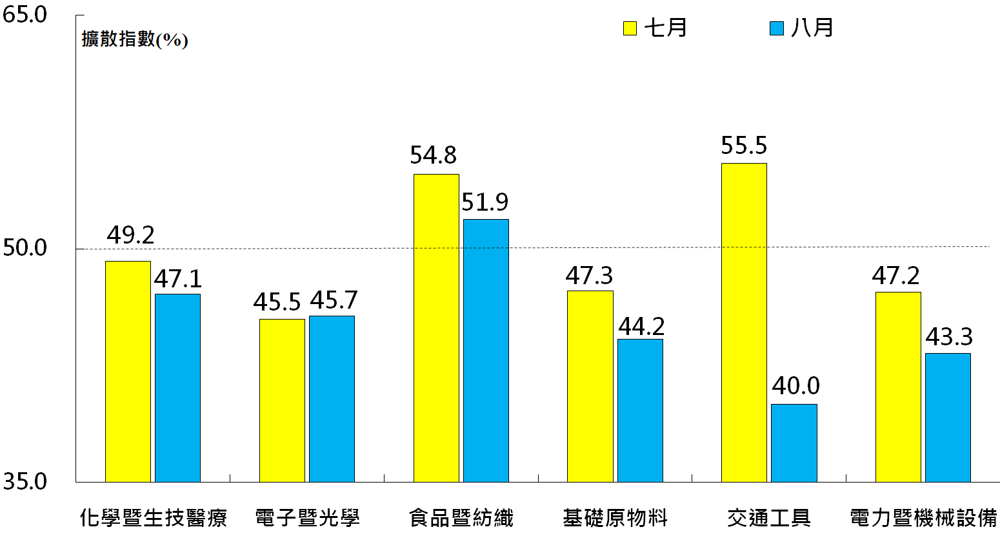
本月重點節錄（Summary）
- 經季節調整後之台灣製造業PMI指數在7月中斷連續24個的擴張轉為緊縮後，本月指數續跌0.6個百分點至47.2%，為2020年7月以來最快緊縮速度。
- 領先反應景氣動態之新增訂單指數已連續5個月緊縮，惟指數由2020年6月以來最快緊縮速度（36.6%）回升5.0個百分點至41.6%。
- 經季調後之生產指數已連續2個月緊縮，指數為44.4%，較7月微幅攀升0.6個百分點。
- 相對落後反應之人力僱用指數中斷連續25個月的擴張轉為緊縮，季調後指數續跌2.7個百分點至48.8%。
- 供應商交貨時間指數在7月中斷連續32個月上升轉為下降（低於50.0%）後，本月指數續跌3.7個百分點至45.6%，為2019年1月以來最快下降速度，採購轉為買方市場趨勢。
- 新增訂單與生產指數雙雙呈現緊縮的同時，製造業之存貨已連續20個月擴張，指數為55.7%。
- 在製造業存貨持續增加的同時，製造業自2012年7月創編以來首次連續8個月回報客戶存貨過高（高於50.0%，高於當前客戶所需），指數由創編以來最高點（59.9%）微跌0.7個百分點至59.2%。
- 2月俄烏戰爭發生，原物料價格指數一度連續3個月維持在80.0%以上上升速度，惟僅約一季時間，7月指數中斷連續25個月上升轉為下降（低於50.0%）後，本月指數續跌5.4個百分點至43.9%，為2019年7月以來最快下降速度。
- 未完成訂單已連續3個月緊縮，指數續跌5.2個百分點至34.0%，為2012年7月創編以來最快緊縮速度。
- 新增出口與進口已分別連續4與3個月緊縮，指數分別續跌0.9與3.5個百分點至36.1%與39.6%。
- 製造業已連續4個月回報未來六個月展望緊縮，指數續跌1.8個百分點至28.3%，為2020年5月以來最快緊縮速度。
- 2022年8月五大產業回報PMI緊縮，依緊縮速度排序為交通工具產業（40.0%）、電力暨機械設備產業（43.3%）、基礎原物料產業（44.2%）、電子暨光學產業（45.7%）與化學暨生技醫療產業（47.1%）。僅食品暨紡織產業（51.9%）PMI仍呈現擴張。

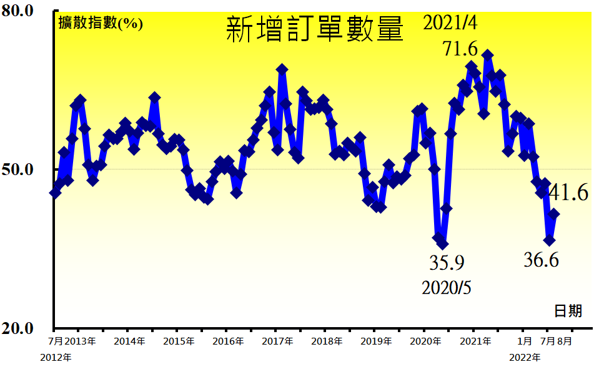 | 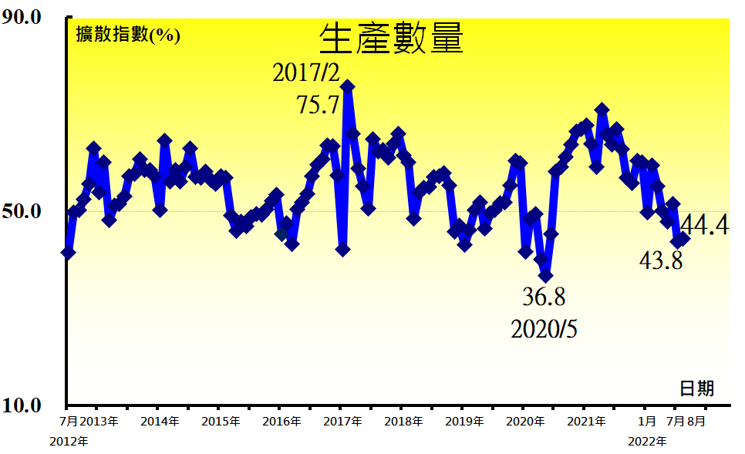 | 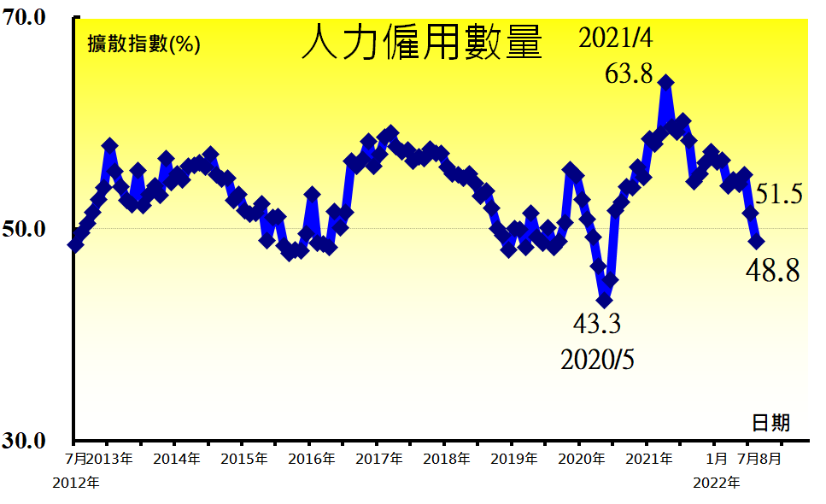 | 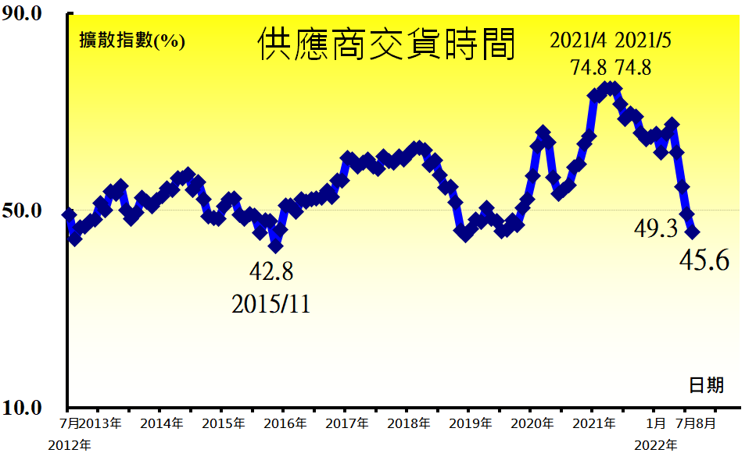
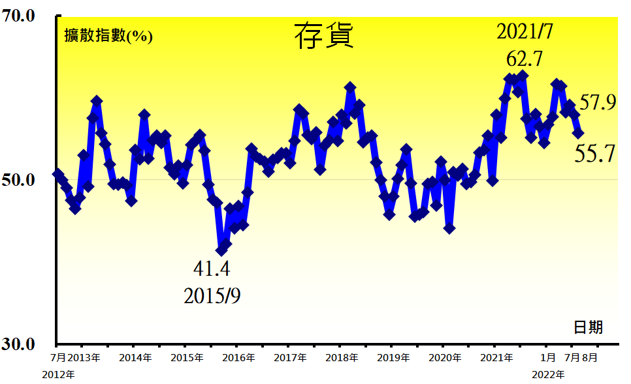 | 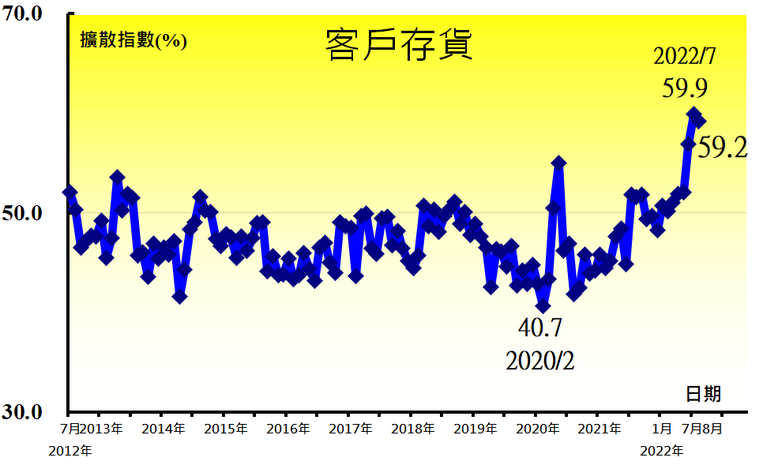 | 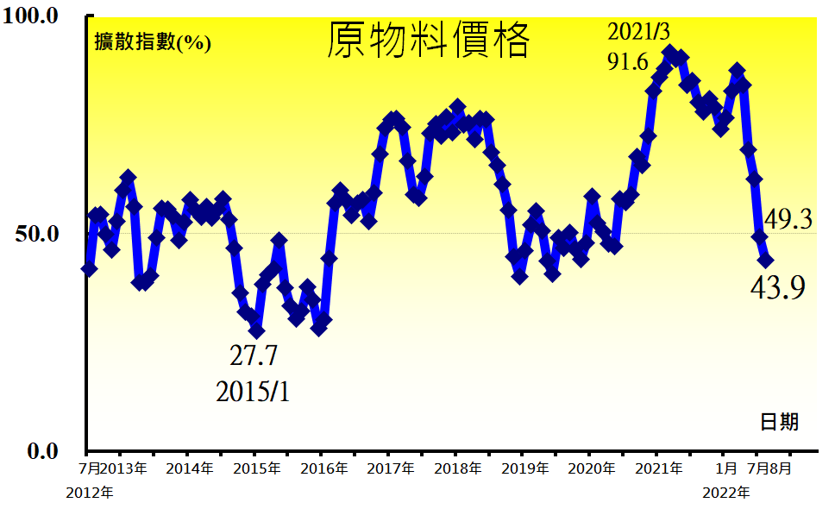 | 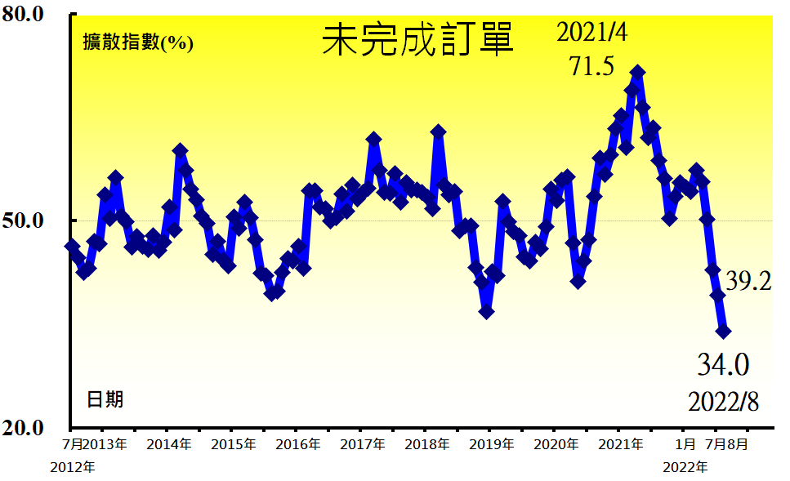
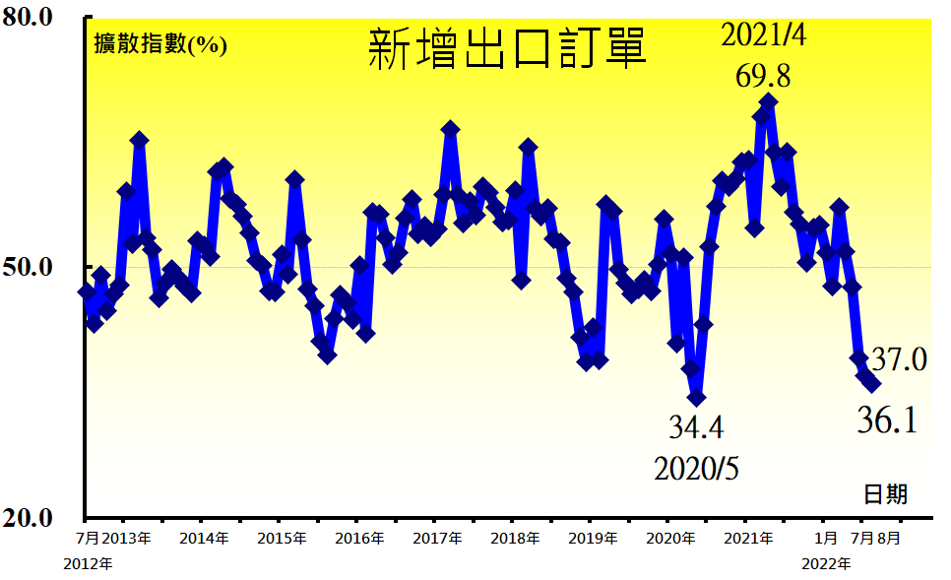 | 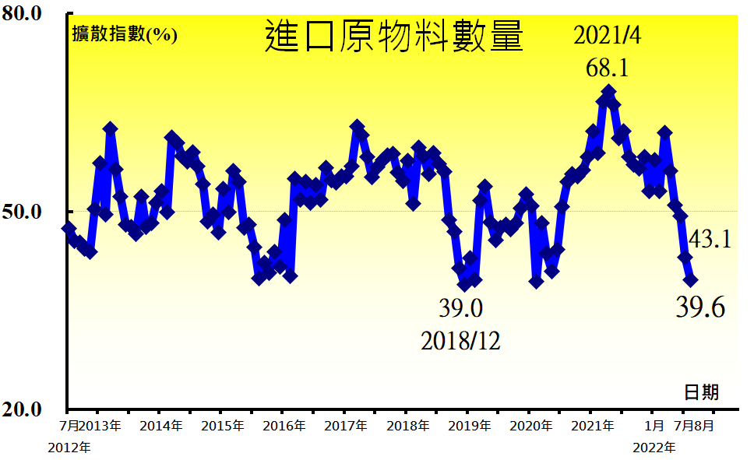 | 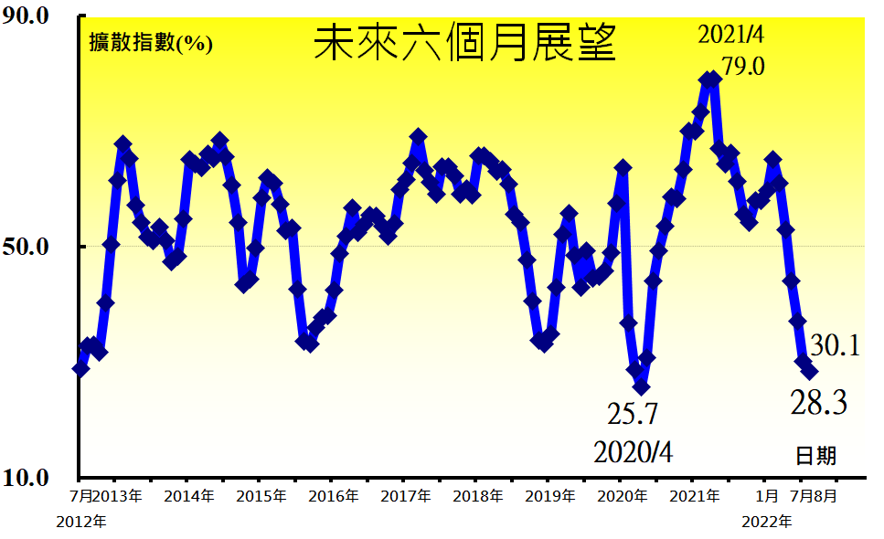 | 採購政策彙整表²  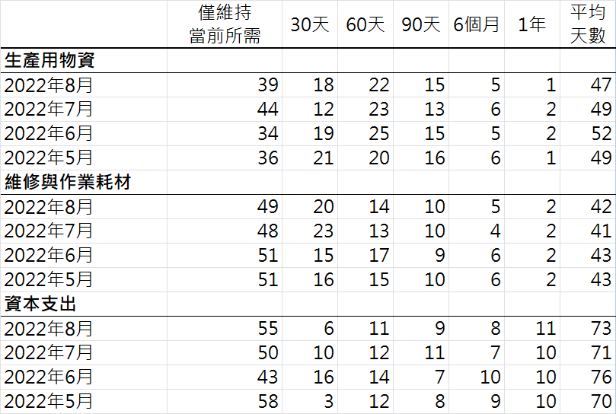
台灣製造業11項擴散指數時間序列走勢圖暨採購政策彙整表

其他評論（節錄）
化學暨生技醫療產業
- 近期與大陸進出口貿易與船期不穩定--塑膠及合成橡膠原料製造業。
電子暨光學產業
- 部分原物料價格有下降趨勢，但這屬於短期的供需情形調整價格所致，長期的價格走勢還待進一步的觀察--電子零組件製造業。
- 客戶存貨增加，晶圓代工廠逐步感受需求趨緩與訂單減少，預期矽晶圓廠終將面臨客戶拉貨速度減緩的市場趨勢--半導體製造業。
- 客戶會隨時會因臨時調解庫存而取消訂單，然生產所需主要原物料為客戶指定且為單一貨源，為維持與供應商關係無法隨意取消，致使庫存堆積，而無法預估可消化時程，風險攀升--電腦及其週邊設備製造業。
- 升息與通膨導致需求大幅下降，目前電腦與筆電需求因為疫情趨緩已反轉，存貨持有成本過高加上關鍵晶片廠預期將在第三季調漲價格，致使目前庫存去化壓力大，預期民眾對民生必需品需求大於消費性電子產品--電腦製造業。
- 記憶體原廠還是想守價格，但實際上筆電、手機需求不佳，雖然合約價談完，但實際上拉貨數量不多，且整體經濟受通膨影響等，消費型產品的需求走弱，價格持續走低；工控類產品需求相對穩定，惟部分工控客戶出現延單狀況--電子零組件製造業。
基礎原物料產業
- 2022下半年資通訊產業前景不佳，甚至比2008全球金融風暴下之市況更差--金屬表面處理業。
- 歐美消費端需求持續遲滯，客戶庫存仍高，鋼鐵價格持續快速下跌，但通膨未能有效降低，致使原物料進貨、庫存與製造成本高於售價的倒掛情況，經營環境轉為惡化--鋼鐵製造業。
- 兩岸關係因裴洛西訪台而急凍，目前國內原料、人力，民生所需物資皆漲，且缺電是生產型製造業之隱憂，需要政府政策有明確因應策略--水泥及其製品製造業。
交通工具產業
- 客戶下單趨緩，取消或延後訂單持續發生--其他運輸工具及其零件製造業。
附註：
- 中華經濟研究院受國家發展委員會（前經建會）委託，並與中華採購與供應管理協會合作進行台灣製造業採購經理人指數調查。自2012年5月起中經院已完成6次試編，並於2012年11月起正式發佈台灣製造業採購經理人指數。實務上X-13ARIMA-SEATS軟體要求至少5年的資料才能進行季節調整，再加上讓農曆年的影響充分發酵，故自2018年4月起發布季節調整後PMI，並於每年4月視模型檢定結果回溯修正一次（Revisions）。中經院針對有明顯、相對穩定季節性之PMI總指標，新增訂單、生產與人力僱用三指標分別進行季節調整，供應商交貨時間與現有原物料存貨水準則因季節性不穩定，故不作任何調整。為使季調後新增訂單、季調後生產、季調後人力僱用與未經季調之供應商交貨時間與存貨等五項指標的平均（稱為間接季節調整）等於直接季調後之PMI的數值，將兩者的差異以各數列不規則成分（Irregular component）的變異數為權數分配至季調後之新增訂單、生產與人力僱用三數列。中經院季節調整作法已考量農曆年移動假日效果，並區分農曆年前、農曆假期與農曆年後之差異。PMI五項組成指標外之六項擴散指標以及產業別數據則全數為未經季節調整後之原始數據，故數值仍會反映一定程度之季節性；本表主要根據超過250份（有效樣本）製造業企業之問卷回答內容作計算，並節錄問卷填答者的意見，不代表政府與本院的立場；本表數值是以各企業所屬產業別對GDP貢獻度加權平均而得，相同產業中各企業之權重相同。各產業別分類以主計處分類為依據，不同產業別之受訪企業家數主要依照各產業別對GDP的貢獻度進行分層抽樣，並跟隨行政院主計總處「國民所得統計五年修正」進行比重調整，未來不排除視個別產業受訪企業數量做進一步產業別細分；各項擴散指數之計算方式為企業勾選上升的比例加上勾選持平比例的半數。台灣製造業PMI之計算僅以生產、新增訂單、人力僱用、存貨與供應商交貨時間等五項擴散指數等權平均而得。指數大於50其方向標示為擴張、上升或過高，指數小於50其方向標示為緊縮、下降或過低。

- 採購政策的衡量方式為維持當前所需5天、30天、60天、90天、6個月（180天）、一年（360天），平均天數為加權平均值。

- 自2012年12月起中華經濟研究院亦將提供1頁英文版台灣製造業採購經理人指數報告，歡迎各界轉載與使用。

- 本報告感謝國家發展委員會、中華採購與供應管理協會的大力支持。同時感謝工總等公會之協助與宣傳，尤其是台灣鋼鐡工業同業公會、台灣區車輛工業同業公會、台灣電線電纜同業公會、台灣半導體產業協會、台灣科學工業園區科學工業同業公會、台灣區石油化學工業同業公會、台灣區電機電子工業同業公會、中華民國工商協進會以及台灣橡膠暨彈性體工業同業公會的協助。

- 目前受訪廠商中超過三分之二的企業為上市、上櫃及興櫃公司或天下雜誌篩選之製造業1000大企業，我們十分感謝諸位認同這是一件對台灣有意義的事。

- 關於本報告之任何意見或諮詢歡迎來信或致電中華經濟研究第三研究所（台灣經濟所）陳馨蕙博士（02）27356006轉623或E-mail: csh@cier.edu.tw。

- 對於有意參與後續採購經理人指數編製之公司，歡迎來信將公司聯繫窗口之聯絡人姓名、公司名稱、聯絡人職稱、聯絡人E-mail與電話寄至E-mail: csh@cier.edu.tw，本院將寄送專屬帳號密碼給貴公司聯繫窗口以方便各窗口聯絡人線上填寫問卷，同時後續分析報告也會直接寄送到貴公司之指定信箱。

- 國家發展委員會與中華經濟研究院保留一切解釋與修改權力。

